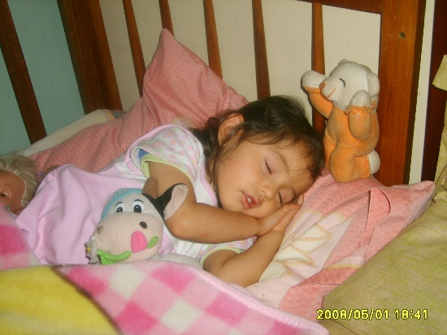

3

**VISIÓN**: Mi visión es poder tener amor, felicidad y estabilidad mental y económica, también viajar y conocer distintos lugares y culturas

**MISIÓN:** Mi misión es poder ser una persona exitosa en lo que me desempeñe, rodeada de mis seres queridos apoyándome y dándome su amor

2

1

**Biografía**: Nací el día 8 de julio de 2005, a las 7am. He vivido siempre en la misma casa con mis padres, mi abuela y mi primo. He estudiado en 2 colegios diferentes durante mi primaria y bachillerato, siempre me han gustado los deportes y he tenido la oportunidad de practicar algunos como patinaje, natación y tenis. Me he destacado por mi rendimiento académico y mis talentos en diferentes cosas que amo hacer

Proyecto de VIDA

Proyecto DE VIDA

Alejandra Rincón